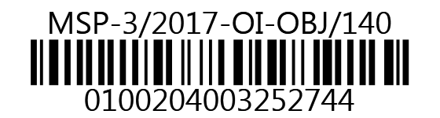
MINISTERSTVO SPRAVEDLNOSTI ČR
Vyšehradská 16, 128 10 Praha 2
Odbor informatiky
CCA Group, a.s.
k rukám pana
Ing.
Krátká 6
301 17 Plzeň

VÁŠ DOPIS čj.:
ZE DNE:
NAŠE čj.: |  | MSP-3/2017-OI-OBJ/140
VYŘIZUJE:
TEL.:
FAX:
E-MAIL:

V Praze dne
Počet listů: 1
Přílohy: 1/docx

Požadavky RT IRES 10_2017

Vážený pane inženýre,
žádáme o zapracování analýzy IRES_ANZ_2017_006_Požadavky RT IRES 10_2017_priorita 1 (13072_2017)_v2.0.docx.
Objednávka je vyhotovena na základě Článku 4.13 Smlouvy o údržbě a podpoře IS v resortu Ministerstva spravedlnosti 22/2010-OI-SML.
Firma CCA Group a.s. v plné míře zodpovídá za kvalitu provedené analýzy a následné zapracování do příslušného informačního systému.
Předpokládáme, že pracnost uvedená firmou CCA Group a.s. nepřesáhne 23.688 ČD tedy částku s DPH 420.192 Kč (bez DPH 347.266 Kč).
Žádáme o sdělení termínu realizace a zároveň žádáme o zaslání potvrzení převzetí objednávky na email

S pozdravem

Divák Dominik
zástupce náměstka pro IT

Příloha:
IRES_ANZ_2017_006_Požadavky RT IRES 10_2017_priorita 1 (13072_2017)_v2.0.docx
Telefon | Bankovní spojení: Česká národní banka | IČO:
 |  | 00025429
Fax: | číslo účtu:

